# LA RESPIRACIÓN.

Proceso mediante el cual un organismo transforma en ATP la energía que está almacenada en los nutrientes, por lo general, en azúcares como la glucosa o en otro carbohidrato.

El ATP es una molécula energética que utilizan todas las células.

SISTEMAS

RESPIRACIÓN

NUTRICIÓN CIRCULACIÓN EXCRECION

ANAEROBICA

AEROBICA

CELULAR

ESTOMAS

NEUMATÓFOROS

LENTICELAS

VEGETAL

PULMONAR

BRANQUIAL

TRAQUEAL

CUTÁNEA

ANIMAL

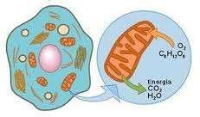

**Respiración celular**

**RESPIRACIÓN EN ORGANSIMOS SENCILLOS**

|  |  |
| --- | --- |
| **AERÓBICO** | **ANAERÓBICO** |
|  |  |
|  |  |
|  |  |
|  |  |
|  |  |
|  |  |
|  |  |
|  |  |
|  |  |
|  |  |
|  |  |
|  |  |
|  |  |
|  |  |
|  |  |
|  |  |
|  |  |
|  |  |
|  |  |
|  |  |
|  |  |
|  |  |

**RESPIRACIÓN EN PLANTAS**

|  |  |
| --- | --- |
| **ESTOMAS** |  |
| **LENTICELAS** |  |
| **EUMATÓFOROS** |  |

Desarrolle la siguiente actividad:

1. ¿Qué es la respiración?
2. ¿En qué organelo celular se lleva a cabo la respiración? Explique el proceso.
3. Realice un cuadro con 5 diferencias o similitudes entre la glucólisis y la fermentación.
4. Realice el siguiente cuadro y complételo: (Aerobia si hay presencia de oxígeno o Anaeróbica si hay ausencia de oxígeno).

|  |  |
| --- | --- |
| **Organismos** | **Tipo de Respiración** |
| Bacterias |  |
| Protozoos |  |
| Hongos |  |
| Plantas |  |

|  |
| --- |
|  |
|  |
|  |
|  |
|  |
|  |
|  |
|  |
|  |
|  |
|  |
|  |
|  |
|  |
|  |
|  |
|  |
|  |
|  |
|  |
|  |
|  |
|  |
|  |
|  |
|  |
|  |

|  |
| --- |
|  |
|  |
|  |
|  |
|  |
|  |
|  |
|  |
|  |
|  |
|  |
|  |
|  |
|  |
|  |
|  |
|  |
|  |
|  |
|  |
|  |
|  |
|  |
|  |
|  |
|  |
|  |
|  |

# RESPIRACION ANIMAL

Con ayuda de tu profesor define las clases de respiración animal y realiza un dibujo de los animales que la posee.

Respiración directa

|  |
| --- |
|  |
|  |
|  |
|  |

Respiración cutánea

|  |
| --- |
|  |
|  |
|  |
|  |

Respiración traqueal

|  |
| --- |
|  |
|  |
|  |

Respiración braquial

|  |
| --- |
|  |
|  |
|  |

Respiración pulmonar

|  |
| --- |
|  |
|  |
|  |
|  |

Une cada superficie con su nombre y con el grupo animal al que pertenecen

Superficie respiratoria

Nombre

Grupo animal

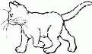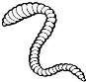

Branquias

Piel

Tráqueas

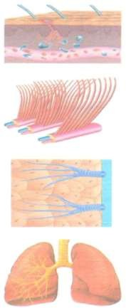 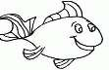

Pulmones

# RESPIRACION EN EL HOMBRE.

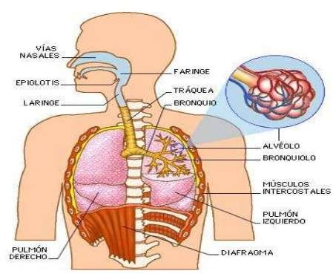Escucha a tu profesor y escribe la definición y la forma como respira el hombre

|  |
| --- |
|  |
|  |
|  |
|  |
|  |
|  |
|  |
|  |
|  |
|  |
|  |
|  |
|  |
|  |
|  |
|  |

# VÍAS RESPIRATORIAS.

|  |  |
| --- | --- |
| **Nombre** | **Función** |
| **Fosas Nasales** |  |
|  |
|  |
|  |
|  |
|  |
|  |
| **Faringe** |  |
|  |
|  |
|  |
|  |
|  |
|  |
| **Laringe** |  |
|  |
|  |
|  |
|  |
|  |
|  |
| **Tráquea** |  |
|  |
|  |
|  |
|  |
|  |
|  |
| **Los Bronquios** |  |
|  |
|  |
|  |
|  |
|  |
|  |
|  |
|  |
|  |
|  |

Ubica en el dibujo las partes de las vías respiratorias y coloréalo.

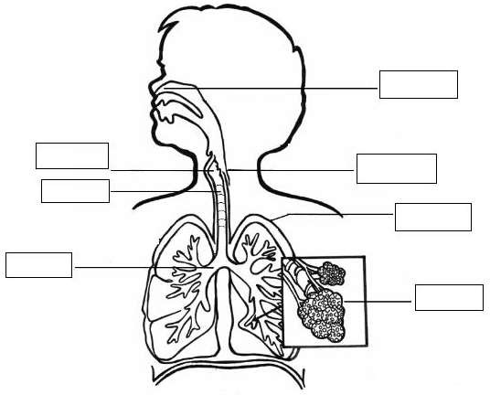

# LOS PULMONES

Con ayuda de tu profesor completa la información sobre los pulmones del hombre:

Pulmones:

|  |
| --- |
|  |
|  |
|  |
|  |
|  |
|  |

Ubicación de los Pulmones:

|  |
| --- |
|  |
|  |
|  |
|  |
|  |
|  |
|  |

Al interior de los Pulmones:

|  |
| --- |
|  |
|  |
|  |
|  |
|  |
|  |
|  |

La inhalación:

|  |
| --- |
|  |
|  |
|  |
|  |
|  |

La exhalación:

|  |
| --- |
|  |
|  |
|  |
|  |

|  |
| --- |
|  |
|  |

Es el momento de hablar: las cuerdas vocales.

|  |
| --- |
|  |
|  |
|  |
|  |
|  |
|  |
|  |
|  |

Enfermedades pulmonares.

|  |
| --- |
|  |
|  |
|  |
|  |
|  |
|  |
|  |
|  |
|  |
|  |
|  |
|  |
|  |
|  |

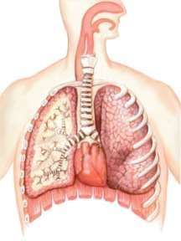Identifica y escribe el nombre de las partes

del sistema respiratorio humano

Completa la tabla con las palabras del recuadro.

Se contrae

Desciende

Se relaja

Asciende

Aumenta

Disminuye

|  |  |  |
| --- | --- | --- |
| Estructura o característica | Inspiración (Cuando entra aire a los  pulmones) | Espiración (Cuando sale aire de los  pulmones) |
| Diafragma |  |  |
| Altura y ancho de la caja torácica |  |  |
| Músculos intercostales |  |  |
| Costillas |  |  |
| Presión de aire en los pulmones |  |  |

Las preguntas tipo I, constan de cuatro posibles respuestas, siendo una sola de ellas verdadera. Lea Detenidamente cada pregunta, analícela y marque con una X en la cuadrícula que aparece al final de las preguntas.

1. el sitio en donde se forma el quimo en el sistema digestivo es:
   1. Intestino grueso
   2. Intestino delgado
   3. Boca
   4. Estómago
2. La función de los alveolos es:
   1. Oxigenar el plasma
   2. Realizar el intercambio de gases
   3. Purificar la sangre
   4. Purificar la linfa
3. La gastritis es una enfermedad que se produce en:
   1. Estómago
   2. Faringe
   3. Pulmones
   4. Tráquea
4. La compuerta que controla la entrada del alimento y el aire se denomina:
   1. Quimo
   2. Quilo
   3. Epiglotis
   4. Bolo alimenticio
5. Es el órgano encargado de desintoxicar el cuerpo:
   1. Páncreas
   2. Alvéolos
   3. Estómago
   4. Hígado
6. Es la degeneración de las células hepáticas causadas por toxinas como el alcohol y por una nutrición deficiente
7. Hepatitis
8. Cirrosis
9. Apendicitis
10. Ulceras
11. Es una inflamación de la mucosa gástrica, es causada generalmente por irregularidad en el horario de comidas y por excesos en ciertos alimentos y medicamentos, como el café, el alcohol y la aspirina
12. Caries dental
13. Gingivitis
14. Gastritis
15. Hepatitis
16. Es el órgano que cumple una función mixta, permitiendo el paso del alimento hacia el esófago y el aire hacia la laringe
17. Faringe
18. Esófago
19. Laringe
20. Boca
21. Es la válvula que une el esófago con el estómago; controlando la entrada del alimento
22. Muscular
23. Serosa
24. Colon
25. Cardias
26. El intestino delgado es un órgano tubular de unos 7 mts de largo, que se aloja en la cavidad abdominal. Se divide en 3 sesiones que son
27. El yeyuno, el duodeno y el colon
28. El duodeno, el yeyuno y el Íleon
29. Vellosidades intestinales, y el duodeno
30. Ascendiente, transverso y recto